Сталинградская битва 1942 – 1943 года

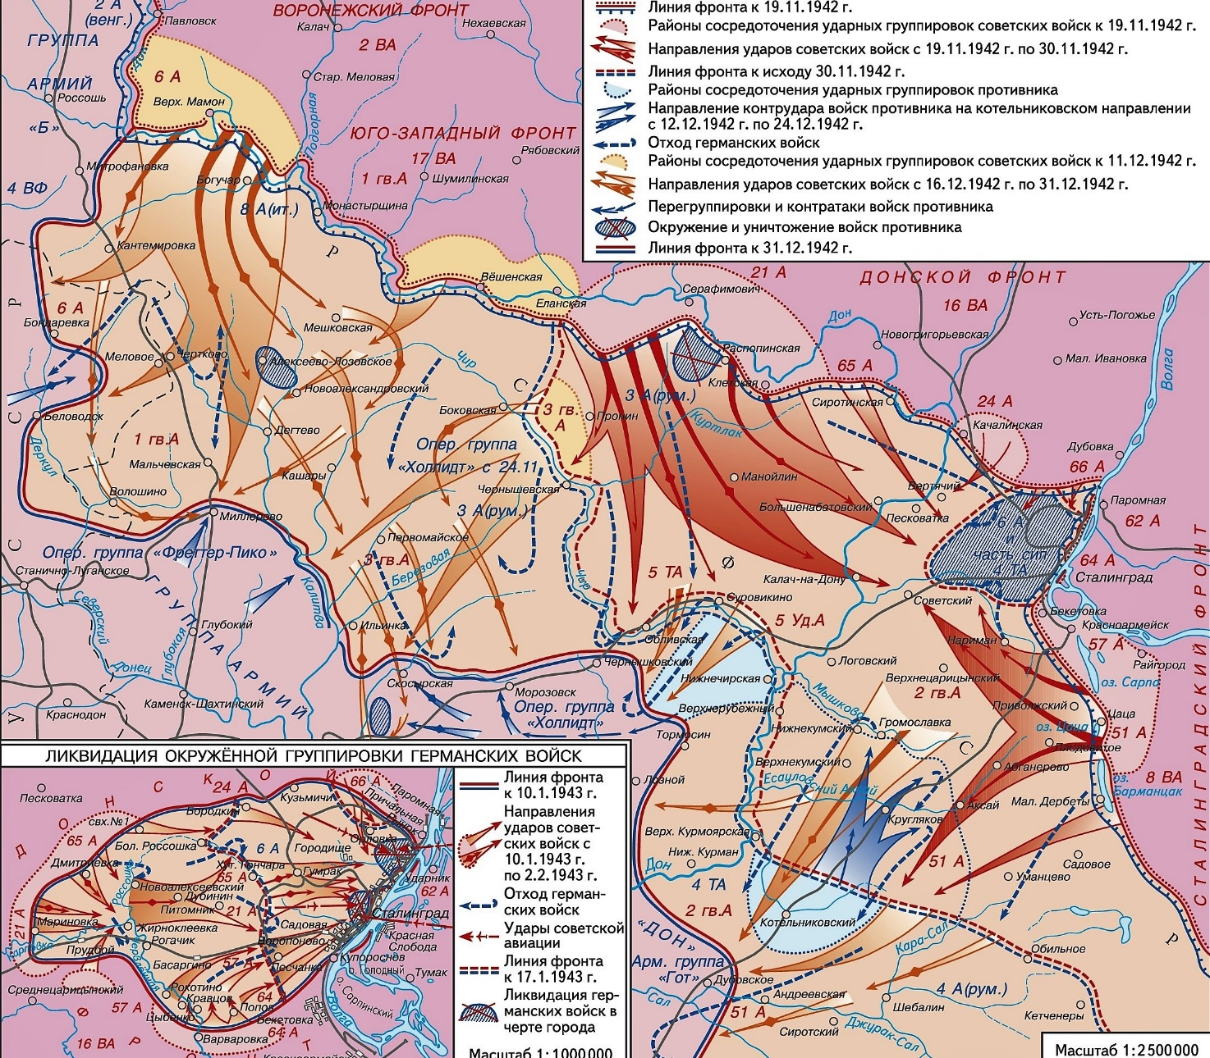

После вынужденного оставления советскими войсками Крыма и поражения советских войск, предпринявших наступление под Харьковым, немецкие войска в конце июня 1942 года начали наступление на Курско-Воронежском направлении. К 8 июля немецкие войска подошли к Воронежу, но были остановлены войсками Воронежского фронта.
Тогда основные силы немецких войск с этого направления повернули на юг, вдоль правого берега Дона на Сталинград. Одновременно немцы развернули наступление и на Северо-Кавказском направлении.
10 июля Советское Верховное Главнокомандование выдвинуло на дальние подступы к Волге из резерва Ставки 62-ю армию, на походе находилась и 64-я армия. 12 июля 1942 года был образован Сталинградский фронт.
Потерпев неудачу в попытке захватить Сталинград с ходу, немцы в конце июля стянули сюда до 30 дивизий, около 1200 самолетов, стремясь окружить и уничтожить сталинградскую группировку войск и выйти на Волжский рубеж. В августе-сентябре к немцам присоединились итальянская 8-я армия и румынская 3-я армия.
Советские войска, прикрывающие подступы к Волге, уступали противнику в численности и в количестве артиллерийских орудий, танков и самолетов.
23 августа немцы прорвались к Волге севернее Сталинграда, а 12 сентября подошли вплотную к городу с запада и юго-запада.
В создавшейся обстановке Ставка Верховного Главнокомандования советских войск специальной директивой 9 августа предупредило защитников Сталинграда, что оборона города имеет решающее значение для всего советского фронта.
25 августа Сталинград был объявлен на осадном положении. Свыше 75 тыс. жителей влились в воинские части и более 7,5 тыс. ушло в отряды народного ополчения. Под непрерывным артиллерийским огнем и бомбардировками немцев продолжали работать заводы и фабрики города, обеспечивая защитников города оружием и боеприпасами, ремонтируя танки и орудия, а когда немцы подходили вплотную к заводским воротам, рабочие вместе с отрядами народного ополчения и истребительными батальонами помогали частям Красной Армии отбивать атаки врага.
Со второй половины сентября бои развернулись в черте города. Вся тяжесть его обороны легла на войска 62-й (командующий генерал Чуйков) и 64-й армии (командующий генерал Шумилов).
Защитники города самоотверженно сражались с врагом, перемалывая вражеские части. 11 ноября немецкие войска предприняли последнюю попытку овладеть городом, после чего перешли к обороне.
Еще в ходе оборонительных боев Советское Верховное Главнокомандование под руководством Сталина с участием командования фронтов разработало план контрнаступления в междуречье Волги и Дона и провело необходимую подготовку к разгрому вражеской группировки в районе Сталинграда.
19 ноября 1942 года войска Юго-Западного и Донского, на следующий день и Сталинградского фронта перешли в контрнаступление, в результате которого в течение четырех-пяти дней было окружено 22 дивизии 6-й полевой и 4-й танковой немецких армий общей численностью 330 тыс. человек.
Немцы пытались прорвать кольцо окружения, в частности такую попытку предприняли танковые дивизии армейской группы «Гот», но были остановлены на реке Мышкове, а затем разгромлены. Все попытки немцев выручить свою окруженную группировку провалились.
В начале февраля 1943 года войска Донского фронта успешно завершили операцию по ликвидации окруженной группировки противника. Только на поле битвы было подобрано около 150 тыс. убитых вражеских солдат и офицеров, 91 тыс. сдались в плен во главе с фельдмаршалом Паулюсом. Немци потеряли 2 тыс. танков и штурмовых орудий, свыше 10 тыс. орудий и минометов, около 3 тыс. самолетов и более 70 тыс. автомашин.
Разгром немецких войск под Сталинградом – важнейший этап на пути к победе Советского Союза над фашистской Германией и ее сателлитами. За ним последовало наступление Красной Армии на фронте от Ленинграда до Кавказа. К маю 1943 года на ряде участков противник был отброшен на запад до 600-700 км.
Победа на Волге способствовала дальнейшему росту морального духа советского народа и росту авторитета СССР.
По оценке гитлеровского генерала Ганса Дерра, «битва под Сталинградом была тягчайшим поражением» в истории Германии и «величайшей победой для России».
После разгрома немецких войск под Сталинградом Япония и Турция решили воздержаться от вступления в войну против СССР.

Евгений Николаевич Тихонов.

Использована карта из Большой российской энциклопедии.

